Zapíš zlomkom aká časť je nevyfarbená:
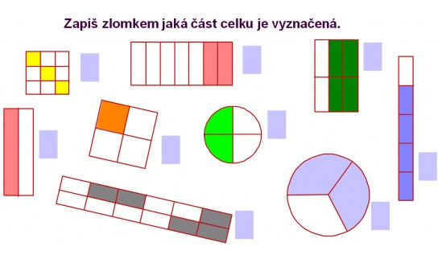

Zapíš zlomkom aká časť je vyfarbená:


